Ekoloji və normativ sənədlərin razılaşdırılması və təsdiq edilməsi üçün müraciətin və sənədlərin qəbulu

Bu xidmət vasitəsilə ekoloji və normativ sənədlərin razılaşdırılması və təsdiq edilməsi üçün müraciət və sənədlərin qəbulu mümkündür. Elektron xidmətdən istifadə etmək üçün https://www.e-gov.az – “Elektron Hökümət” portalına daxil olaraq Ekologiya və Təbii Sərvətlər Nazirliyi tərəfindən təqdim olunan elektron xidmətlər siyahasından “Ekoloji və normativ sənədlərin razılaşdırılması və təsdiq edilməsi üçün müraciətin və sənədlərin qəbulu” elektron xidmətinə daxil olmaq lazımdır. (Şək:1)
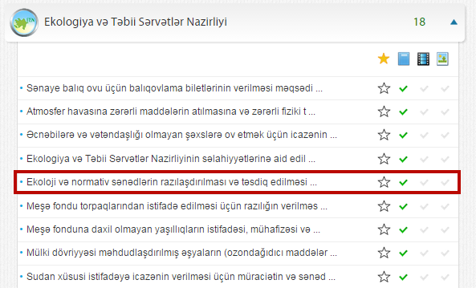
Şəkil:1

Elektron xidmətə daxil olduqdan sonra sistem istifadəçidən qeydiyyatdan kecməsini tələb edir. Açılan pəncərədə istifadəçi ünvanını, ev telefonunu, mobil nömrəsini, elektron ünvanını, şifrə və şifrənin təkrarını, təqdim olunan kodu daxil edərək “İrəli” düyməsini seçməlidir.(Şək:2)
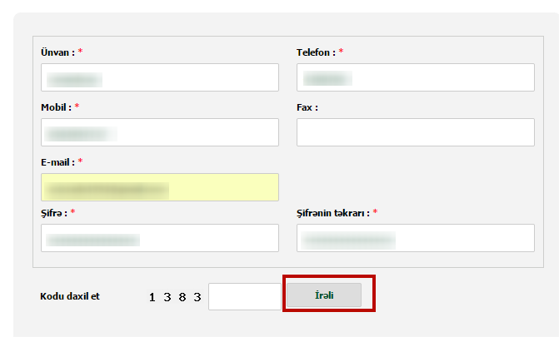
Şəkil:2
Növbəti mərhələdə istifadəçinin fiziki və ya hüquqi şəxs olması həmçinin fəaliyyət növü haqqında məlumatlar sistemə daxil edilməlidir. (Şək:3)
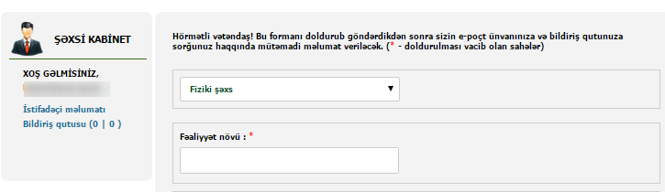
Şəkil:3

Daha sonra “Tələb olunan sənədlər” bölməsində elektron xidmətin göstərilməsi üçün ərizə, təsərrüfat (iqtisadi) fəaliyyətlərinin həyata keçirilməsi ilə əlaqədar dövlət ekoloji ekspertizasının müsbət rəyi, layihələndirmə işlərinin yerinə yetirilməsinə sərf olunan maliyyə vəsaitinin məbləğini əks etdirən sənəd (müqavilə) və s. sənədlər “Choose File” düyməsindən istifadə etməklə sistemə daxil edilməlidir. (Şək:4)

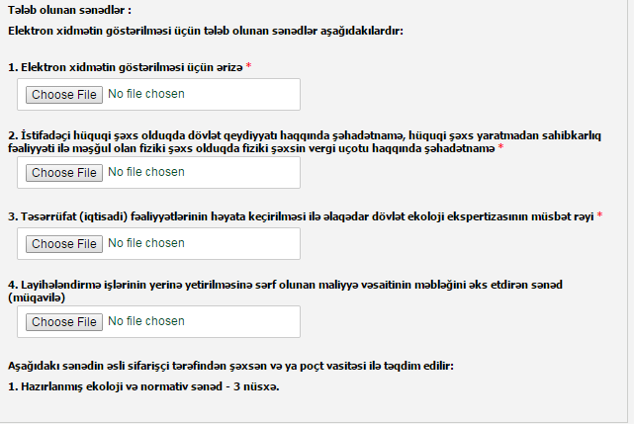
Şəkil:4

Sonda istifadəçi təqdim olunan kodu və müvafiq qeydi daxil edib “Göndər” düyməsini seçərək yaradılmış elektron müraciəti Ekologiya və Təbii Sərvətlər Nazirliyinin müvafiq qeydiyyat orqanına göndərmiş olacaq.(Şək:5)

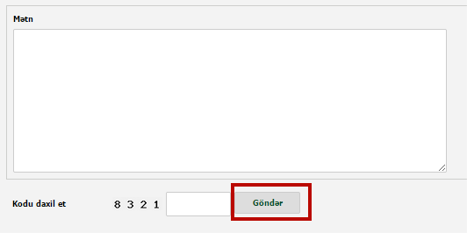
Şəkil:5

